Муниципальное бюджетное дошкольное образовательное учреждение «Детский сад №33»

«Мы живём в России»

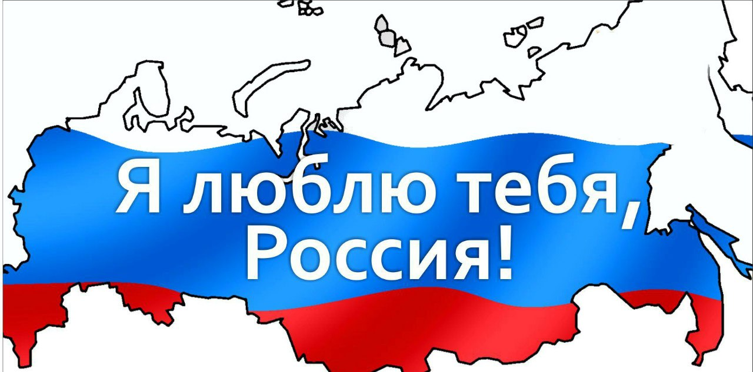

Составил воспитатель МБДОУ № 33

Ксель Е.В.

Тел. 2-09-50

2017 г

Содержание

Пояснительная записка

1. I этап

Беседа «Мы живём в России»

Досуг «Росиночка - Россия».

2. II этап

Беседа « С Конституцией дружить – значит по закону жить».

Тематический досуг «Теперь я - гражданин России!».

3. IIIэтап.

1 часть

Тематический досуг «Предвыборная кампания кандидатов в Президенты».

2 часть (итоговая)

Фотоотчёт «Наш выбор».

4. Заключение.

**Пояснительная записка**

Патриотизм – преданность и любовь

к своему отечеству, к своему народу.

С.И.Ожегов. Толковый словарь русского языка.

В настоящее время гражданско - патриотическое и правовое воспитание одно из актуальных направлений государственной политики в образовании. Формирование будущего гражданина должно начинаться с дошкольного возраста, последовательно и систематически: воспитание у ребёнка любви и привязанности к своей семье, дому, детскому саду, родному городу; расширение представлений о своей стране, знакомство с символами государства; правами и обязанностями граждан России.

Таким образом, гражданско - патриотическое и правовое воспитание является одной из важнейших задач дошкольного образовательного учреждения, поэтому важно создать условия для активного познания ребёнком социальной действительности окружающего мира. Прививая основы правового сознания жизни в свободном обществе, развивая чувство ответственности и гордости за свою страну, формируя первичные представления об избирательном праве, мы воспитаем гражданина и патриота, который и во взрослой жизни не останется равнодушным к проблемам страны, своего народа, научатся, ответственно относится к праву «избирать и быть избранным».

Укрепление российской государственности, возрождение экономической мощи и духовной силы России связано с возрождением традиций гражданско – патриотического и правового воспитания подрастающего поколения. О значимости гражданского  и патриотического  воспитания   молодежи  неоднократно говорилось в Посланиях Президента РФ В.В. Путина  Федеральному собранию РФ.

Осуществление работы по данному направлению обусловлено существующей социальной ситуацией и подтверждается нормативно – правовыми документами. Нормативно-правовые аспекты патриотического воспитания определяются в  государственных документах Российской Федерации – Конституции РФ, федеральных законах, постановлениях Правительства РФ, федеральных программах.

Статья 70 Конституции РФ  определяет «Государственный флаг, герб и гимн Российской Федерации, их описание и порядок официального использования устанавливаются Федеральным Конституционным законом».

Указы  Президента Российской Федерации «О дне Государственного Флага Российской Федерации № 1714 от 15 апреля 1994г.»,  «О знамени Победы» № 561 от 15 апреля 1996г. регламентируют  государственные символы Российского Федерации.

Указ Президента Российской Федерации № 727 от 16.05.1996г. «О мерах государственной поддержки общественных объединений, ведущих работу по военно-патриотическому воспитанию молодежи»,  а также  федеральные Конституционные законы  о днях воинской славы (победных днях) России от 10 февраля 1995г.; о  воинской обязанности и военной службе от 28марта 1998г.; о государственной поддержке  молодежных и детских общественных объединений» от 26 марта 1995г.; о   Государственном Флаге Российской Федерации от 23 декабря 2010г.; о Государственном гербе Российской Федерации от 25 декабря 2010г.; о Государственном Гимне Российской Федерации от 25 декабря 2010 г. формируют правовую базу гражданско-патриотического воспитания.

Постановление Правительства РФ от 11 июля 2011г. № 422 «О Государственной программе «Патриотическое воспитание граждан Российской Федерации на 2010-2015 годы».

Программа мероприятий по популяризации государственных символов России до 2015 года. План действий по реализации программы мероприятий по популяризации государственных символов России до 2015г.  
Письмо Минобразования РФ «О гражданском образовании и изучении Конституции Российской Федерации»;   Приказ Минобразования РФ от 09.12.94г. № 479 «Об изучении Конституции Российской Федерации в общеобразовательных учреждениях Российской Федерации»; Инструктивное письмо  Минобразования РФ  «О гражданском образовании учащихся  общеобразовательных учреждений Российской Федерации» от 15.01.2010 г.   № 13-51-08/13;  Приказ Министерства образования и науки РФ № 129 от апреля 2010г. «О плане действий по реализации программы популяризации государственных символов России до 2015г.».

Дошкольное детство является периодом открытости различным социально-нравственным, духовным и педагогическим воздействиям и готовности к их принятию. Именно педагоги детского сада могут заложить в детей то зерно патриотизма, которое в дальнейшей жизни уже взрослого человека будет твёрдой основой гражданственности, морали, воспитанности и любви к Родине.

**Цель проекта:**

Познакомить детей с гражданскими правами и обязанностями, дать элементарные представления о предвыборной кампании и проведении выборов. Воспитывать гражданина и патриота своей страны.

**Задачи проекта:**

* Познакомить дошкольников с процедурой голосования в период проведения выборов.
* Дать элементарные знания о правах человека.
* Расширить знания детей о государственной символике.
* Воспитывать гражданскую ответственность.
* Развивать у детей чувство собственного достоинства, осознание своих прав.
* Развивать нравственные нормы поведения и моральные качества ребенка.
* Активизировать и расширять словарный запас детей

**Участники проекта:** Дети подготовительной и старшей группы, педагоги ДОУ, родители.

Проект краткосрочный, познавательный, интегрированный.

Проект предусматривает три этапа реализации.

**I этап**

Чтение художественной литературы, пословиц, отгадывание загадок, раскрашивание флага.

Разучивание стихов, песен о Родине.

Конкурс рисунков на тему «Природа моей Родины».

Беседа «Мы живём в России»

Досуг «Росиночка - Россия».

***Беседа «Мы живём в России»***

Предварительная работа: Чтение художественной литературы, пословиц, отгадывание загадок. Разучивание стихов, песен о Родине.

*Цель:* Дать понятия о государственных символах России – гербе, гимне, флаге. Объяснить детям значение слов «Родина», «народ». Активизировать словарь: «Отчизна», «государство», «держава».

*Материал* Символика России: флаг РФ, герб; глобус, портрет Президента РФ.

*Ход беседы*:

Воспитатель: Ребята, у меня в руках модель земного шара - глобус, давайте посмотрим и отыщем на нём наше государство. Все видят, какая большая наша страна, и сегодня мы поговорим о ней, о нашей прекрасной Родине. Родина – это страна, где человек родился и живёт. А как называется страна, в которой живём мы с вами.

Дети: Россия, Российская Федерация.

Воспитатель: Наша страна великая и могучая держава и живут в ней прекрасные, талантливые люди. А как красива природа нашей страны.

В сердце ты у каждого,

Родина, Россия!

Белые берёзки, колос налитой.

Нет тебя привольней,

Нет тебя красивей,

Нет другой на свете

Родины такой!

У России, как и у всех государств в мире, есть свои отличительные знаки, государственные символы: флаг, герб, и гимн. Сегодня мы вспомним эти символы.

Символом государственной и национальной независимости является государственный флаг России. Флаги делают из ткани и называют полотнище. На полотнище флага расположены полосы трёх цветов – белый, синий, красный, поэтому наш Российский флаг ещё называют триколор. Белый цвет означает чистоту, мир, совершенство; синий - цвет веры и верности, постоянства; красный – энергия, сила, кровь, пролитая защитниками Отечества.

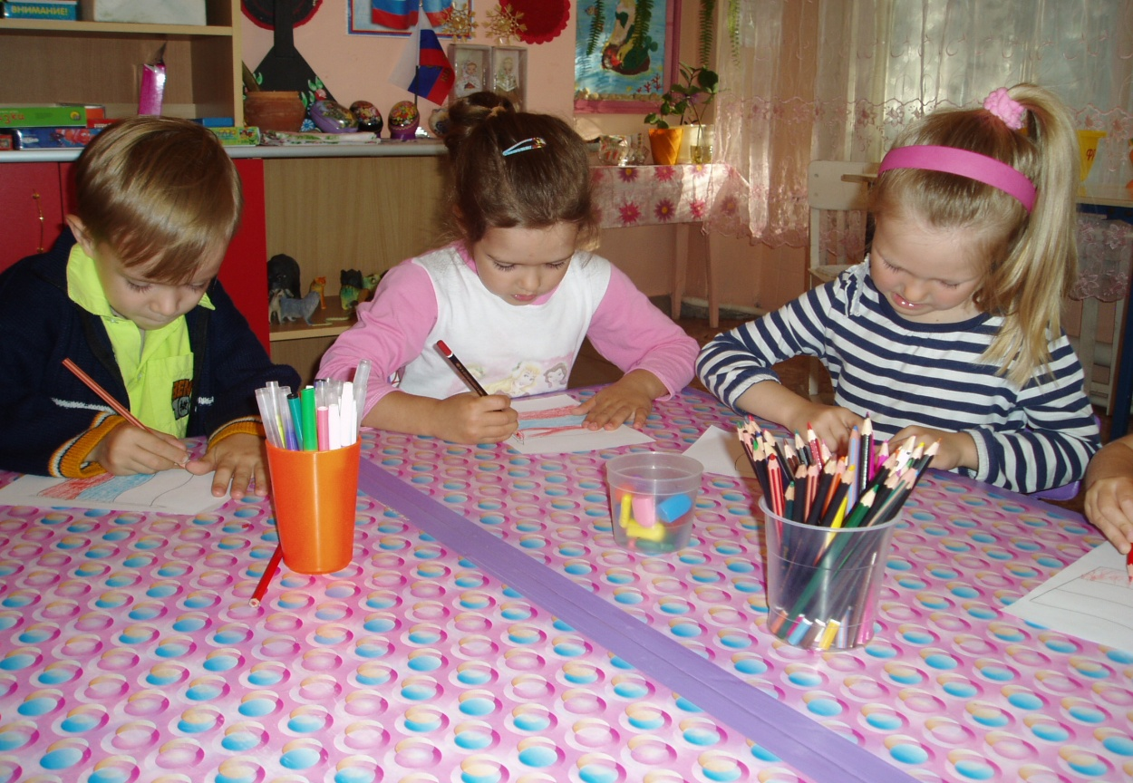

Белый, красный и синий цвета всегда почитались на Руси. Из тканей этих цветов шили праздничную одежду, красными и синими нитками вышивали узоры на белой ткани. Очень важен порядок расположения цветов флага: вверху – белый, в середине синий, внизу – красный. Если перепутать цвета, может получиться флаг другой страны. Ребята, где в нашем городе, вы встречали флаги Российской Федерации?

(Дети отвечают)

Физкультминутка.

Воспитатель: Следующий символ нашего государства – герб. Все страны мира имеют свои гербы и флаги, вот и Российский герб это знак нашей страны.

Давайте рассмотрим герб: на красном щите золотой двуглавый орёл, над головами орла три короны. В лапах орёл держит специальные знаки – скипетр и державу, это символы единого государства. На груди у орла изображен всадник, прокалывающий копьём дракона, как символ добра со злом, света с тьмой, защиты Отечества. Дети, кто из вас может сказать, где видел изображение герба.

Дети отвечают.

Воспитатель: Да, это – паспорт гражданина России, свидетельство о рождении, другие документы, награды, деньги, почтовые марки, значки.

Герб и флаг очень важны: они объединяют людей, являются отличительными знаками для человека, сообщества, государства, символами власти. Например, когда спортсмены едут на соревнование в другую страну, то по флагу можно определить из какой страны они прибыли. А ещё маленькие флажки устанавливают на машинах российских делегаций за границей.

Третий символ нашего государства – гимн России. Это торжественная песня которая исполняется в особых случаях: во время национальных праздников, подъема Государственного флага Российской Федерации, торжественных собраний, во время проведения воинских парадов и спортивных соревнований. Каждое утро в нашей стране начинается с Государственного гимна России, который звучит по радио. Гимн всегда поют и слушают стоя, военные отдают честь, этим мы проявляем уважение к главной песне страны.

Сегодня мы поговорили о государственных символах флаге, гербе, гимне, узнали их историю. И как настоящие граждане будем любить Родину и уважительно относиться к символике своей страны.

***Досуг «Росиночка - Россия».***

*Цель*: Воспитывать любовь, уважение к Родине. Закрепить знания о государственных символах России, воспитать чувство гордости, уважения к государственной символике. Познакомить детей с праздником День России. Развивать познавательные интересы, способность анализировать, читать и понимать символы, повышать интерес к творчеству.

*Материал:* Символика России: флаг РФ, герб; звукозапись гимна РФ.

*Ход досуга*: Звучит песня И. Зарицкой «Росиночка – Россия». Выходят дети и читают стихи автора Н. Забила.

1 ребёнок:

*Как велика моя земля,*

*Как широки просторы!*

*Озёра, реки и поля,*

*Леса и степь, и горы!*

2 ребёнок:

*Раскинулась моя страна*

*От севера до юга:*

*Когда в одном краю весна,*

*В другом снега и вьюга.*

3 ребёнок:

*И поезд по стране моей*

*К границе от границы*

*Не меньше, чем за десять дней*

*И то едва домчится.*

4 ребёнок:

*И в городах, и средь морей,*

*И средь колхозных пашен –*

*Везде вы встретите людей*

*Родных, российских, наших.*

5 ребёнок:

*Живём мы в радостном краю*

*И знать его должны мы –*

*Страну любимую свою,*

*Свой светлый край любимый.*

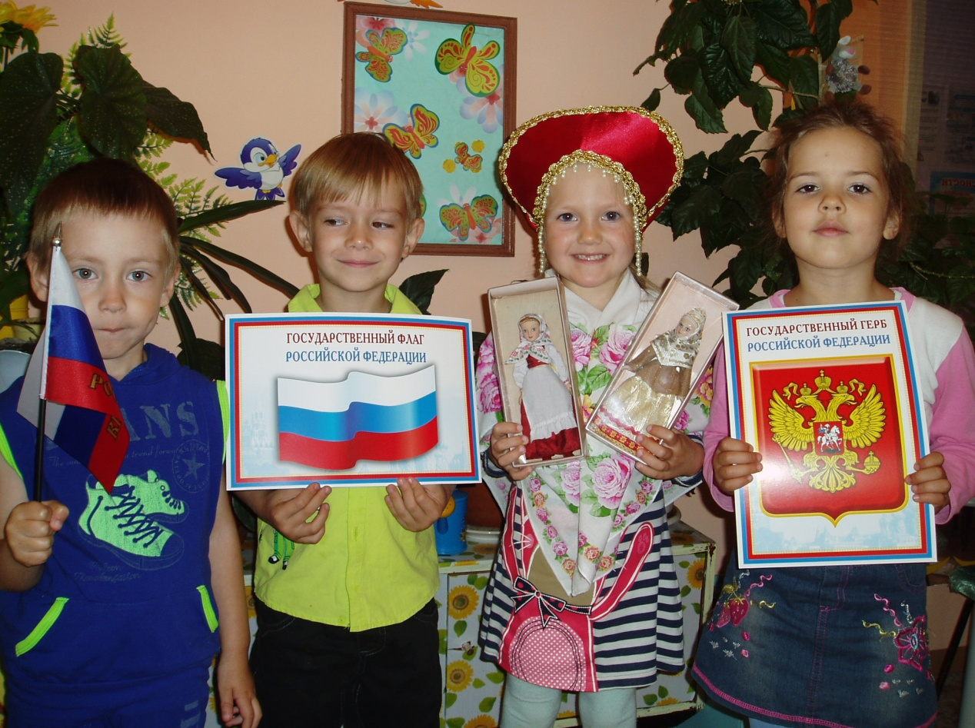

Ведущий: Ребята,12 июня, мы отмечаем праздник - День России, когда то он назывался «День независимости России». А родился этот праздник, 12 июня 1990 года, на 1 съезде народных депутатов РСФСР, тогда была принята Декларация о государственном суверенитете России. Россия стала отдельным, самостоятельным государством, основанным на принципах равноправия и партнерства. Тогда, в 1990 году, Указом Президента РФ Б. Н. Ельцина день 12 июня был объявлен государственным праздником России. А в 1994 году Президент издал новый Указ, по которому праздник стал называться «День России».

День России - это праздник свободы, гражданского мира и доброго согласия всех людей на основе закона и справедливости. Этот праздник - символ национального единения и общей ответственности за настоящее и будущее нашей Родины. Я поздравляю всех с этим замечательным праздником!

А сейчас девочки исполнят танец.

(Под песню И.Зарицкой «Росиночка – Россия» девочки исполняют танец с лентами белого, красного и синего цвета)

Ведущий: Спасибо девочкам за танец. Скажите, что вам напомнили ленты в руках у девочек. (Ответы детей). Правильно, цвета Российского флага. И сейчас мы послушаем стихотворение И.Г.Смирнова «Наш трёхцветный флаг».

Ребёнок читает стихотворение:

*Белый – облако большое,*

*Синий – небо голубое,*

*Красный – солнышка восход:*

*Новый день Россию ждёт.*

*Символ мира, чистоты –*

*Это флаг моей страны.*

Ведущий: Ребята, предлагаю вспомнить поговорки и пословицы о Родине.

Дети:

*Родина – мать, умей за неё постоять.*

*Человек без Родины, что земля без семени.*

*Жить – Родине служить!*

*Одна у человека мать, одна у него и Родина.*

*Береги землю родимую, как мать любимую.*

*Родная земля и в горсти мила.*

Ведущий: А какой ещё символ нашего государства вы знаете? (Ответы детей). Правильно, и о гербе России замечательные стихи написал поэт Виктор Смирнов. Давайте их послушаем.

Дети читают стихи:

1 ребёнок:

*Герб страны – орёл двуглавый*

*Гордо крылья распустил,*

*Держит скипетр и державу,*

*Он Россию сохранил.*

*На груди орла – щит красный,*

*Дорог всем: тебе и мне.*

2 ребёнок:

*Скачет юноша прекрасный*

*На серебряном коне.*

*Развевается плащ синий,*

*И копьё в руке блестит.*

*Побеждает всадник сильный,*

*Злой дракон у ног лежит.*

3 ребёнок:

*Подтверждает герб старинный*

*Независимость страны.*

*Для народов всей России*

*Наши символы важны.*

Ведущий: А теперь проведём небольшую викторину. Давайте разделимся на две команды. Команда, отвечающая на вопрос, получает фишку. Побеждает команда набравшая большее количество фишек.

- Как называется наша страна?

- Как называется праздник, который мы сегодня отмечаем?

- Какие символы нашего государства вы знаете?

- Как вы считаете, зачем стране нужна символика?

- Сколько полос на Российском флаге?

- Как расположены цвета на Российском флаге?

- Что изображено на нашем гербе?

- Где можно увидеть изображение герба и флага России?

- Как называется торжественная песня государства?

Ведущий: Ну что же, ребята, молодцы, показали, как хорошо вы знакомы с государственной символикой. Наш праздник подошёл к концу, и закончим мы его государственным гимном Российской Федерации. Все помнят, что когда звучит государственный гимн люди, слушающие его, встают. Так мы проявляем уважение к нашей стране. С праздником, с Днём России!

(Звучит гимн, дети встают)

**II этап**

Беседа « С Конституцией дружить – значит по закону жить».

Тематический досуг «Теперь я - гражданин России!».

***Беседа « С Конституцией дружить – значит по закону жить».***

Предварительная работа: Целевая прогулка к избирательному участку.

*Цель*: Развивать у детей представления об основах права и правовой культуры. Способствовать формированию основ знаний дошкольников  о Конституции, как главном законе России, способствовать формированию уважительного и ответственного отношения к законам нашего государства. Активизировать словарь: гражданин России, свидетельство о рождении, паспорт гражданина РФ, президент, выбор, голосование.

*Материал:* Конституция РФ, свидетельство о рождении, паспорт гражданина РФ.

*Ход беседы*:

Воспитатель: Дети, вы уже много узнали о нашем государстве – где расположена Россия, о нашем народе, о государственной символике. Сегодня мы поговорим с вами о законах нашей страны, правах и обязанностях граждан.

*Величественны и просты слова  
Единого Закона всей Отчизны,  
Дарующего главные права:  
Работать, радоваться жизни.  
Мы помним всех, кто, знамя передав,  
Нам завещал, что каждый кровно связан,  
И со строкой добытых в битвах прав,  
И со строкою: «Гражданин обязан…»!  
 (А. Бобров)*

Законы - это правила, которые устанавливает государство. А для чего нужны законы? Для того чтобы люди в нашей огромной стране могли спокойно жить, работать, учиться, отдыхать. Главный закон нашего государства, в котором записаны права и обязанности граждан – это Конституция РФ. Все взрослые граждане должны соблюдать законы государства. Дети, а вы являетесь гражданами России?

(Ответы детей)

Ребёнок, родившийся в нашем государстве, сразу становится его гражданином. Вашим мамам и папам выдаётся документ - свидетельство о рождении, ваш самый первый документ. (Продемонстрировать детям свидетельство о рождении). И так как дети это граждане нашей страны, то для них, в главном законе нашей страны записаны права:

* Право на жизнь. Этим правом обладают все люди с самого рождения.
* Право на свободу и личную неприкосновенность.
* Право на охрану здоровья и медицинскую помощь.
* Право на воспитание в семье. Каждый ребенок имеет право на
* родительскую защиту и заботу.
* Право на образование.
* Право на жилище.
* Право собственности.

Физкультминутка.

Воспитатель: Мы с вами познакомились с правами. Но кроме прав у граждан России есть и обязанности, например, сохранять и беречь природу, защищать Родину. Сохранять и беречь природу мы с вами можем уже сейчас, а чтобы защищать Родину в рядах Российской Армии, стать солдатом, человеку должно исполниться восемнадцать лет. Ребята, как вы думаете, защищать свою родную страну почётная обязанность?

(Ответы детей)

А еще в восемнадцать лет, у гражданина нашей страны появляется избирательное право. Имея это право, граждане страны могут выбирать государственную власть, например главу государства – президента Российской Федерации. Для того чтобы принять участие в выборах гражданин должен иметь паспорт. Паспорт в нашей стране выдаётся в четырнадцать лет. (Продемонстрировать паспорт гражданина РФ).Выборы проводят на специальных избирательных участках, мы с вами ходили на экскурсию к такому участку и узнали, что происходит в день выборов, как голосуют с помощью избирательных бюллетеней.

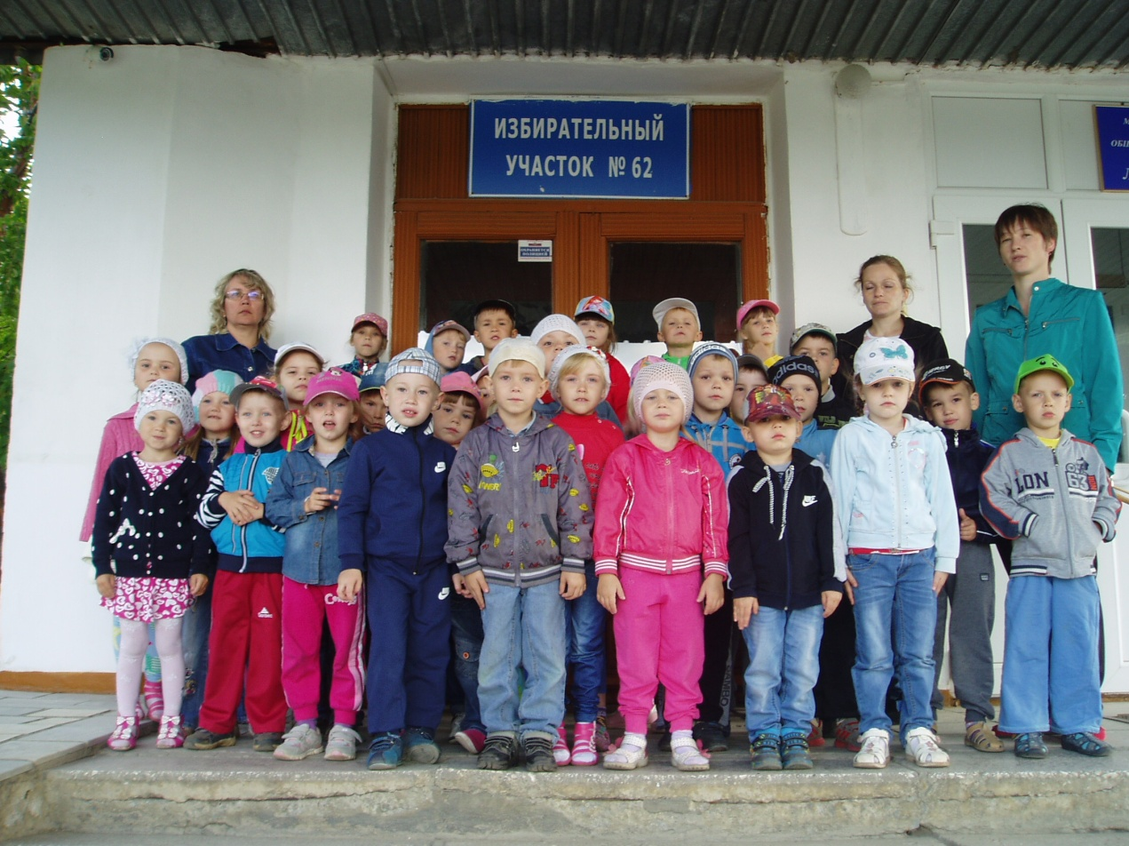

*Чтоб Росси процветать,*

*Людям нужно выбирать,*

*И на выборы ходить –*

*Верить: будем лучше жить!*

*Когда я вырасту*

*И стану избирателем,*

*На выборы пойду я обязательно.*

*Знаю точно я, друзья*

*Точка зрения важна моя!*

*Чтоб состоялись выборы в нашей стране,*

*Не останусь и я в стороне!*

*(С.Ананьев)*

Воспитатель: Сегодня, дети, мы побеседовали на очень важную тему – законы нашего государства, права и обязанности граждан. Конечно, вы ещё маленькие граждане нашей страны, но чтобы вырасти грамотными и ответственными избирателями, мы уже сейчас должны готовиться стать ими.

А для этого, предлагаем вам провести выборы президента нашего детского сада.

***Тематический досуг «Теперь я - гражданин России!».***

*Цель:* познакомить детей с процедурой получения паспорта в нашем городе. Формирование чувства причастности к событиям, которые происходят в мире, государстве, городе. Активизировать словарь: паспорт, свидетельство о рождении.

*Материалы:* паспорт РФ, заграничный паспорт, Конституция РФ, памятка ТИК, магнит с надписью "Мы - граждане России", брелок с изображением маршала Жукова Г.К. и Парада Победы, свидетельство о рождении.

*Ход досуга*:

Ведущий: Сегодня, ребята, мы с вами узнаем, что является обязательным для любого гражданина России, как это получают, в каком возрасте и т.д. А расскажут нам об этом подростки, учащиеся лицея, которым нынче исполнилось 14 лет. Это Влад и Ирина.

Ирина: *Мы ещё недавно схожи были с вами,*

*Мало мы умели что-то делать сами.*

*В детский садик тоже мамы нас водили,*

*В тихий час мы тоже спать - ох! - не любили.*

*Но на манной каше быстро подросли,*

*И в 7 лет мы в школу в первый класс пошли.*

*Семь лет в школе снова быстро пролетают,*

*Важное событие в жизни наступает.*

*Нам настало время паспорт получать.*

*Что это такое - вы хотите знать?*

(Влад показывает паспорт, держит его в руках и рассказывает):

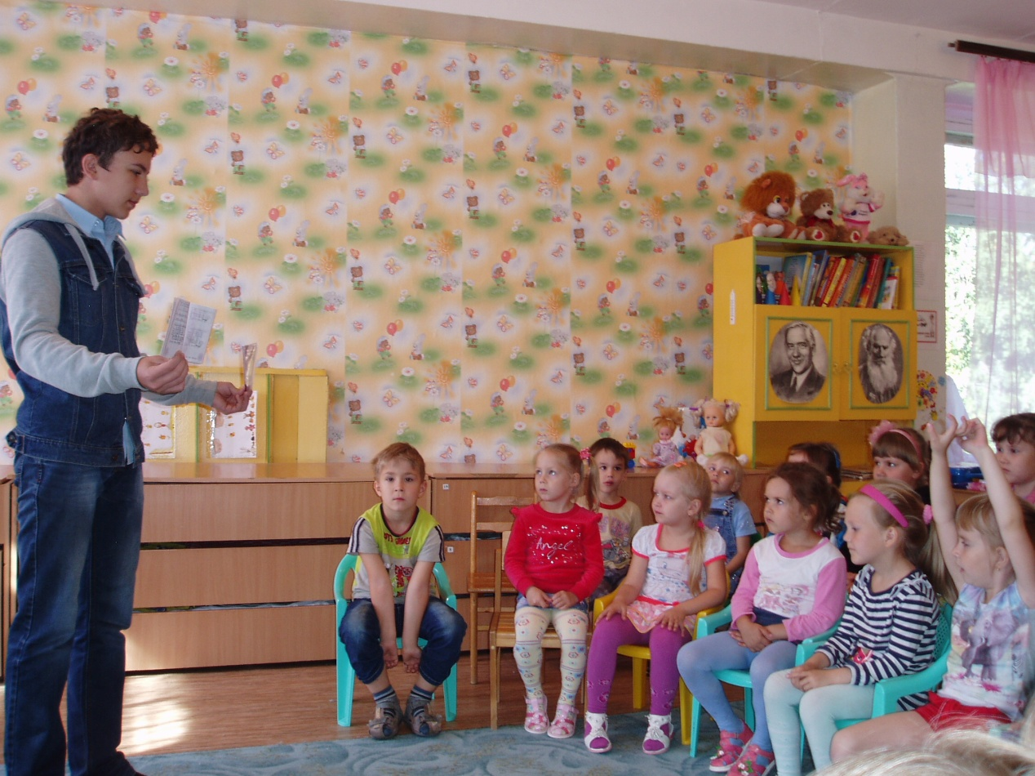

Паспорт - это главный документ, который удостоверяет личность (от слов «лицо») гражданина Российской Федерации или России. В паспорте имеется фотография в 14-летнем возрасте, дата рождения, указывается место, где человек родился, и адрес, по которому живёт сейчас. В наших паспортах ещё мало сведений о нас, а вот в паспортах наших и ваших пап и мам сведений больше. Там есть отметка о свадьбе, о рождении детей, об отношении к военной службе, то есть если будет война, то гражданин будет призван на защиту своей Родины или нет по каким-то причинам. А если гражданин выезжал за пределы России, то есть за границу, то в паспорте обязательно делается отметка и об этом. Российский паспорт действителен только на территории России. А чтобы можно было поехать за границы Родины, то гражданин получает заграничный паспорт. Вот вам для сравнения оба документа. Посмотрите и сравните, найдите общие и отличительные черты. Вы, ребята, можете попросить своих мам и пап показать их паспорта и внимательно всё рассмотреть.

Воспитатель: А сейчас Ирина и Влад поделятся с нами впечатлениями от события, важного события в их жизни, которое и всех вас ожидает в будущем.

Влад: 15 мая этого года в администрации нашего города нам были вручены паспорта граждан Российской Федерации. С этим событием нас поздравили люди, которые представляют власть в нашем городе, ученики начальной школы, приглашенный седой ветеран Великой Отечественной войны, юбилей Победы в которой, 70 лет, страна отмечала всего лишь 6 дней назад.

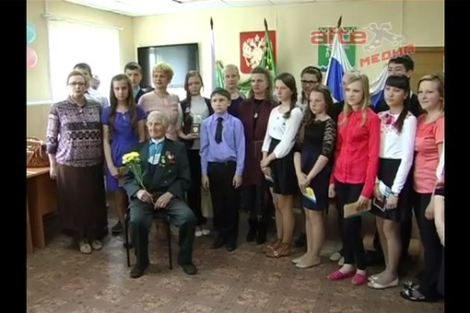

Всё это было торжественно, значительно, памятно. Вместе с поздравлениями нам желали хорошо себя вести в обществе, жить по законам нашего государства и никогда их не нарушать.

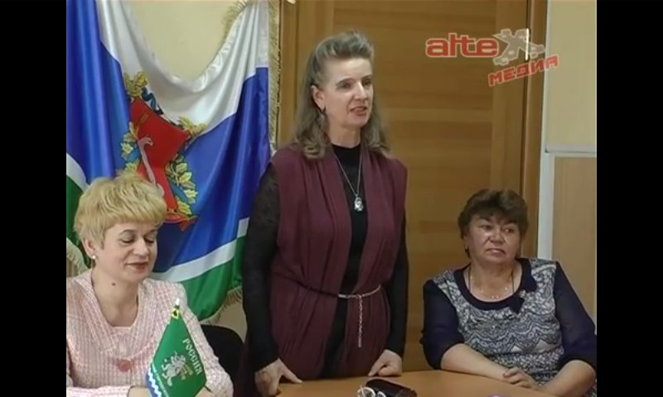

Ирина: Вместе с паспортом нам вручили Конституцию Российской Федерации (показывает). Это основной закон нашего государства, в котором собраны все законы и кодексы. У вас в детском саду тоже есть свои законы и правила, например, режим дня, который вы все должны соблюдать. А Конституция определяет правила поведения всех граждан нашей огромной страны. И вручили нам её неслучайно. Дело в том, что вместе с получением паспорта, который свидетельствует, что мы стали гражданами России, мы получили права, обязанности и ответственность за свои поступки. Ведь до 14 лет наши интересы и права представляют и защищают родители, папы и мамы, у кого-то дедушки и бабушки. А когда нам исполнилось 14 лет и мы получили паспорт, то получили, например, право работать: мыть автомашины или разносить газеты и рекламные листочки. Получили обязанность - иметь паспорт. (Показать снова, напомнить). Получили ответственность, например, за нарушение трудовой дисциплины. Все эти положения и содержит основной закон нашего государства - Конституция Российской Федерации.

Владик: (Показывает брелок с Жуковым Г.К.) Ещё одним памятным подарком стала вот эта вещь - брелок для ключей. На нём изображен маршал Победы - Георгий Константинович Жуков, благодаря чьему гениальному полководческому дару была одержана победа в ВОВ. А на обороте - солдаты Победы, бросающие фашистские знамёна к стенам Кремля. И это правильно: без простого солдата не может быть Победы, как бы ни гениален был полководец. И мы всегда должны помнить и чтить подвиг наших предков. Читает стих:

*В 70-й юбилей Победы*

*Сказать хотелось фразу лишь одну:*

*Поклон вам низкий, прадеды и деды*

*За то, что одолели вы войну.*

Влад: (показывает) Магнит с надписью "Мы - граждане России" напоминает нам о том, что мы живём на Уральской земле в Свердловской области, которая является частью большой страны. Мы должны всегда помнить о звании гражданина, гордиться этим званием и соблюдать законы нашего государства.

Ирина: (показывает) Артёмовская районная территориальная комиссия вручила нам памятку о том, что одним из важнейших прав гражданина России является право избирать нашу власть, то есть таких людей, которые руководят нашим городом и нашим государством. Если мы выберем хороших людей, то они будут много работать для того, чтобы нам жилось ещё лучше. Если мы сделаем ошибку, и эти люди окажутся не очень хорошими, то это скажется на нашей жизни в нашем городе. Право (избирать и быть избранным) появляется у человека, когда он становится совершеннолетними. Ведь все другие права, такие как право учиться, лечиться и отдыхать, есть и у вас, самых маленьких граждан нашей страны. Но только через 4 года, когда нам исполнится по 18 лет и мы станем уже совершеннолетними, мы в первый раз сможем пойти на выборы нашей власти.

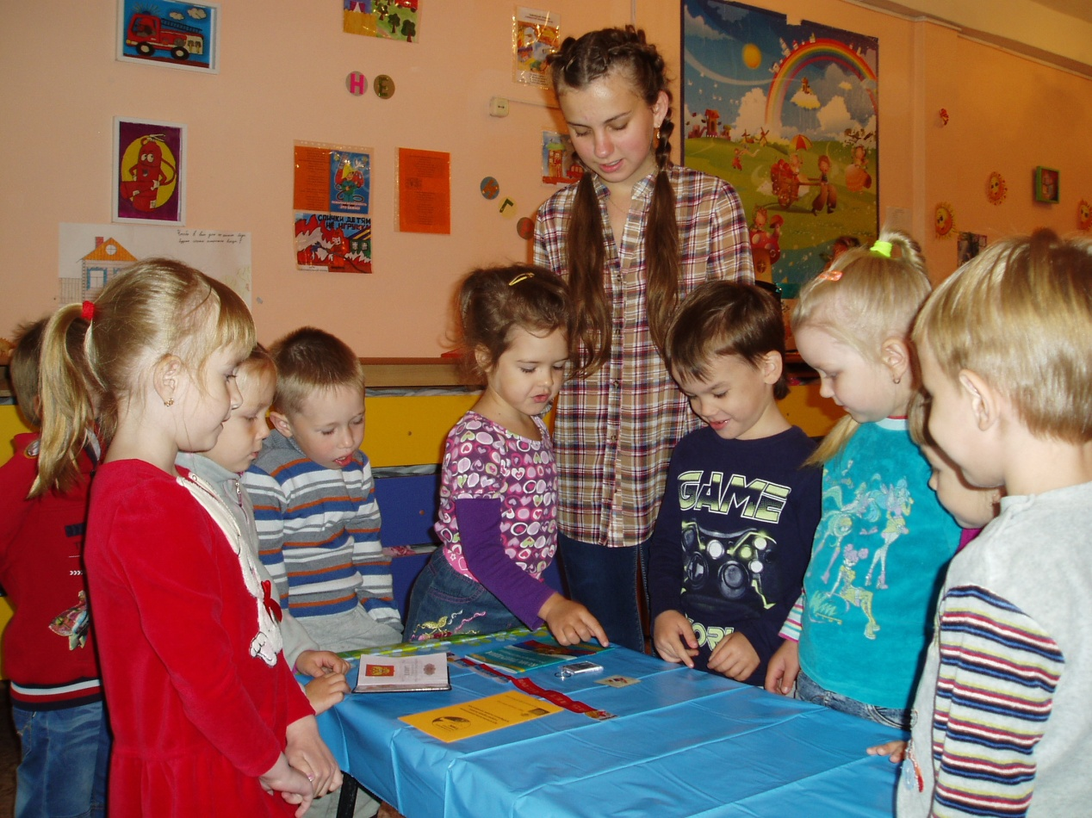

Влад: В 18 лет мы впервые в жизни совершим поступок, который будет определять наше будущее и будущее наших близких. Мы помним, что наше участие в выборах - это доказательство того, что мы уже стали совсем взрослыми, настоящими гражданами государства Россия, и нам очень интересно участвовать в делах нашей страны.

Воспитатель: Спасибо, ребята! Ну что, старшая и подготовительная группа, много нового узнали сегодня от наших гостей-лицеистов? Сейчас мы это проверим. Проведём небольшую викторину и узнаем, насколько внимательны вы были. Итак, вопросы викторины:

1. Как называется документ, который получают папа и мама на только что родившегося маленького человечка? - Свидетельство о рождении .

2. Как называется документ, который выдаётся человеку после того, как он повзрослел? - Паспорт.

3. Сколько должно быть лет ребёнку, чтобы ему выдали паспорт? - 14 лет.

4. Во сколько лет человек начинает признаваться совершеннолетним? - В 18 лет.

5. Как называется основной закон нашего государства? - Конституция Российской Федерации.

6. По российскому паспорту можем мы поехать за границу? - Нет.

7. Почему и какой паспорт нужен за границей? - Потому что российский паспорт только для России и нужен заграничный.

8. Иметь паспорт - это право гражданина или его обязанность? - Обязанность.

9. Какое главное право гражданин получает, когда ему исполнится 18 лет? - Право избирать и быть избранным.

Воспитатель: Молодцы, ребята! Давайте скажем "спасибо!" нашим гостям и попрощаемся с ними до новых встреч!

**III этап**

1 часть

***Тематический досуг «Предвыборная кампания кандидатов в президенты».***

*Цель:* познакомить детей в игровой форме с процедурой проведения предвыборной кампании и непосредственно выборами. Пробудить интерес к явлению общественной жизни. Показать роль взрослых в делах своей страны.

*Материалы*: рекламные плакаты, атрибуты принадлежности к партии, аналог избирательной урны и бюллетеней.

*Ход досуга*:

Для проведения инсценированных детских выборов президента детского сада в подготовительной группе были созданы две партии, которые выдвигали своих кандидатов. Одну из них с названием "Зелёные солдатики" возглавил Егор Трушков, другую с названием "Сказочные эльфы" - Вика Доможирова. Совместно с родителями были разработаны программы партий, требования и эмблемы. Содержания программ были озвучены предварительно в старшей группе.

Так, например, Вика обещала, если её изберут президентом, то:

а) в садике не будут кормить перловой и ячневой кашей;

б) разрешат детям приходить в детский сад с детскими татуировками;

в) будут показывать мультфильмы со сказками об эльфах и феях;

г) разрешат приходить в гости в другие группы.

Требования будущего президента были следующими:

1. Давать детям больше возможностей для самовыражения.

2. Дать детям право голоса для установления внутригрупповых правил.

Предвыборные обещания Егора содержали:

а) желание защищать природу в детском садике;

б) разрешение носить игрушечное оружие;

в) требование приобрести танк;

г) узаконить отмену "тихого часа".

В это время родители занимались изготовлением эмблем для каждой партии, нарезали ленты: "Эльфам" - розовые, "Солдатикам" – зелёные. Рисовали плакаты, клеили "избирательную урну" и нарезали "бюллетени" - листочки соответствующих цветов.

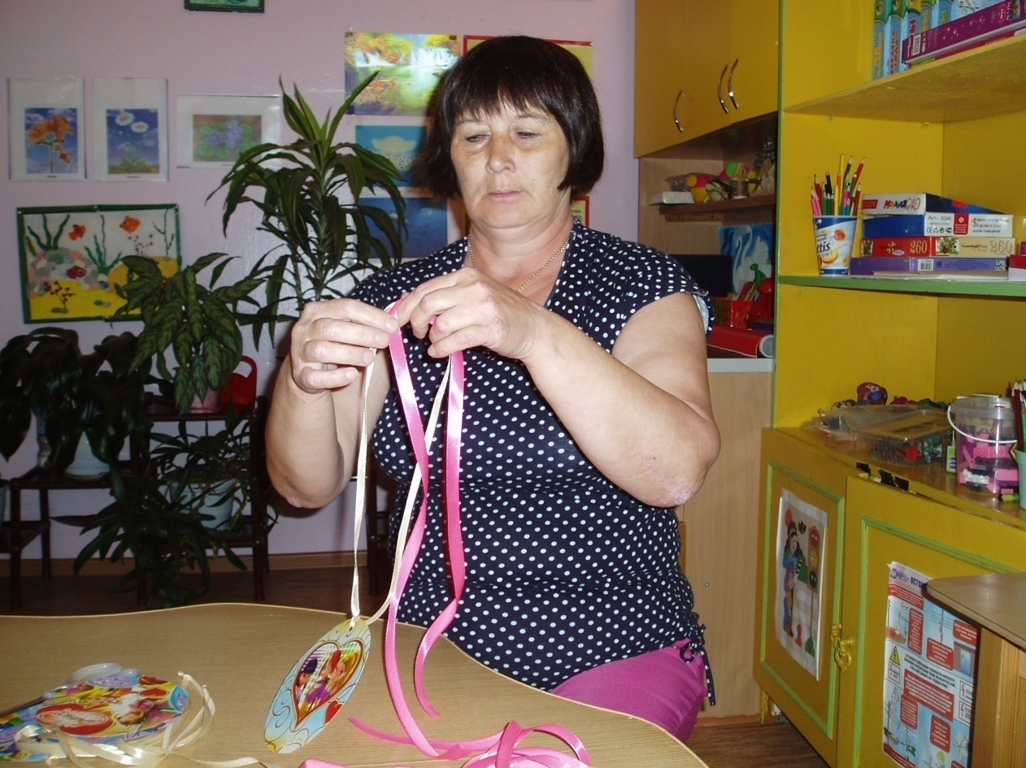

Рисовали плакаты, клеили "избирательную урну" и нарезали "бюллетени" - листочки соответствующих цветов. Родители с воодушевлением и интересом отнеслись к подготовке выборов президента детского сада. Для них стало открытием, что с детьми можно говорить на такие серьёзные темы, как избирательная кампания, выборы, интересы государства. Многие родители обсуждали с детьми дома проводившееся в детском саду мероприятие и были удивлены познаниями детей.

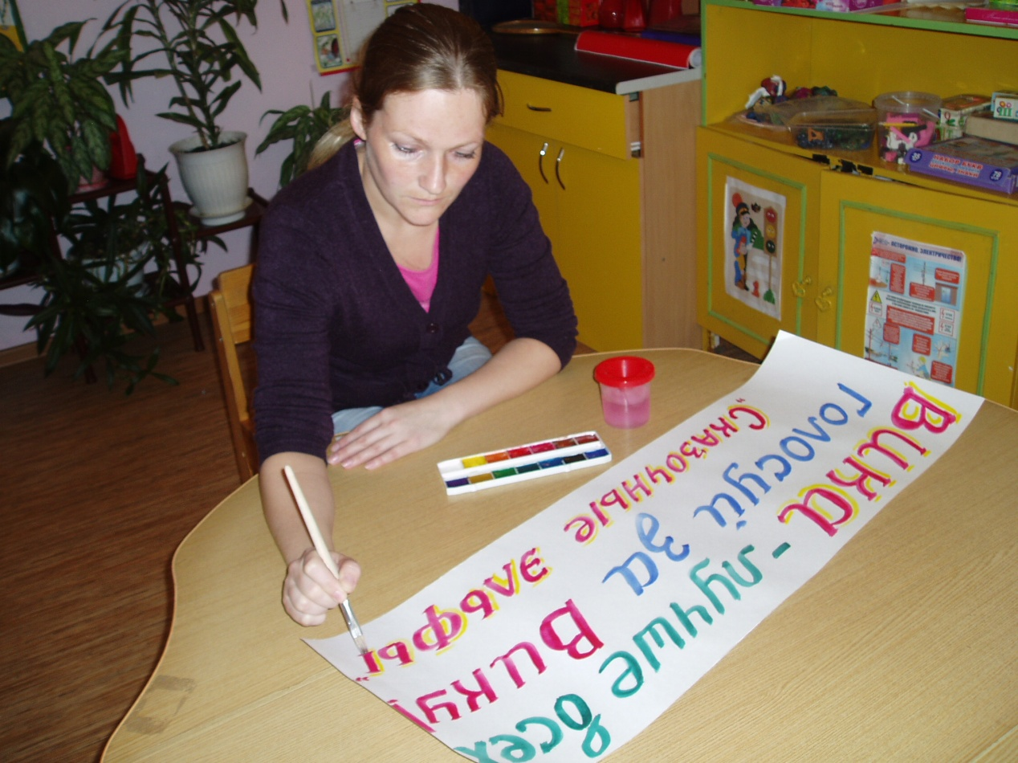

Когда всё было подготовлено, кандидаты вместе с группами поддержки пришли в старшую группу с рекламной кампанией.

*Первой взяла слово партия «Зелёные солдатики»*.

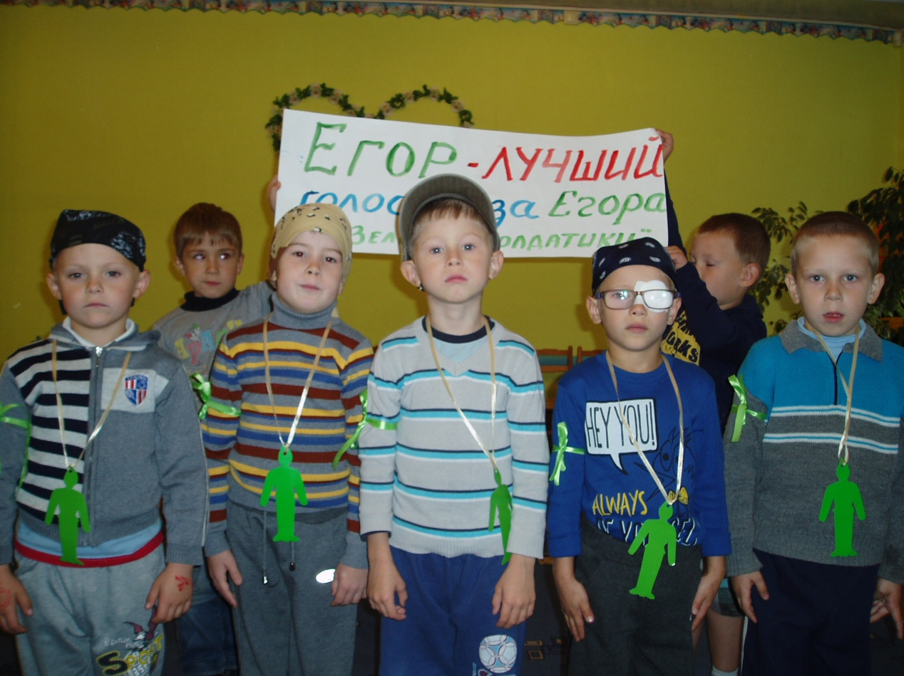

Ведущий: Я представляю кандидата в президенты детского сада.

Смелого, честного, боевого мальчика Егора Трушкова.

Когда он вырастет, то непременно станет отважным, храбрым военным,

А пока ещё Егор в детском садике, он командир партии "Зелёные солдатики".

Что это за партия, интересно, ребята? Об этом вы узнаете из программы кандидата!

Егор:

*Я выступаю за то, что должны*

*Природу беречь мы Земли и страны.*

*Гнёзда у птиц разорить не дадим,*

*Дождевого червя от ноги защитим,*

*Ветке надломленной помощь окажем -*

*Зелёной повязкой её перевяжем.*

*Все насекомые - наши друзья*

*И обижать никому их нельзя!*

Ведущий: Группа поддержки Егора Трушкова тоже сказать хочет веское слово!

1-й ребенок:

*Приложит Егор много усилий,*

*Чтоб автоматы в саду разрешили*

*Раз защищать природу нам нужно*

*То лучше делать это с оружием*.

2-й ребёнок:

*Чтоб приобрести военную сноровку,*

*Надо ввести строевую подготовку.*

*А чтобы участок осматривать чаще,*

*Нужен нам танк самый настоящий*!

3-й ребёнок:

*И ещё есть один пункт очень важный,*

*Важнее, чем танк, может, он даже:*

*Когда станет Егор президентом у нас,*

*То своим Указом отменит "тихий час".*

4-й ребёнок:

*Если вам программа понравилась, ребята,*

*Отдайте свой голос - за нашего кандидата.*

*А кто хочет охранять природу в детском садике,*

*Вступайте в партию "Зелёные солдатики"!*

Ведущий: Ребята, вам понятно, чем хочет заниматься Егор и его партия? Если у кого-то есть вопросы, мы постараемся на них ответить.

(Ответы детей: беречь и охранять природу, а вопрос был: кроме автоматов, можно ещё и пистолеты разрешить).

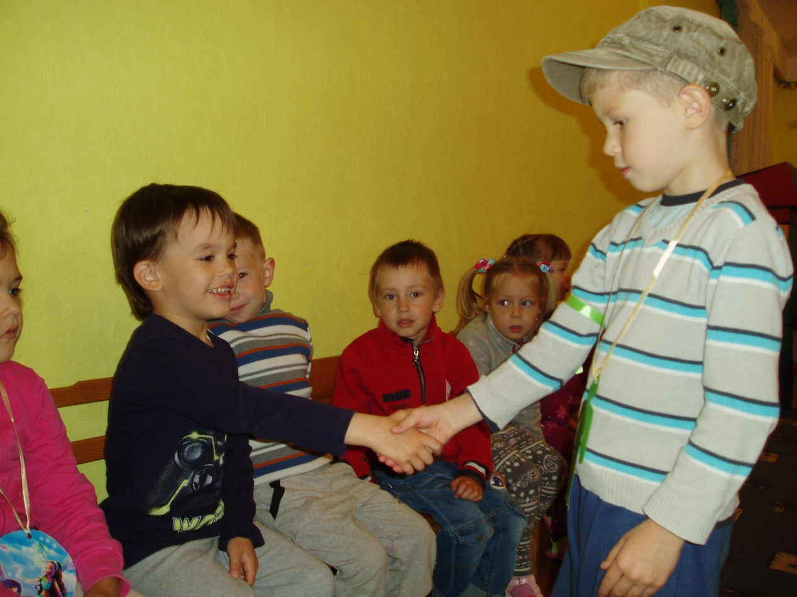

*Рекламная кампания Вики и партии «Сказочные эльфы»*.

Ведущий:

Я представляю кандидата

В президенты детского сада

Вику Доможирову - умницу, красавицу.

Надеюсь, ребята, Вика вам понравится.

Вика командир такой, какой надо:

Ничто не ускользнёт от её цепкого взгляда.

«Сказочные эльфы» у партии название.

Готовы слушать программы содержание?

Вика сейчас сама всё расскажет,

А группа поддержки ещё и покажет!

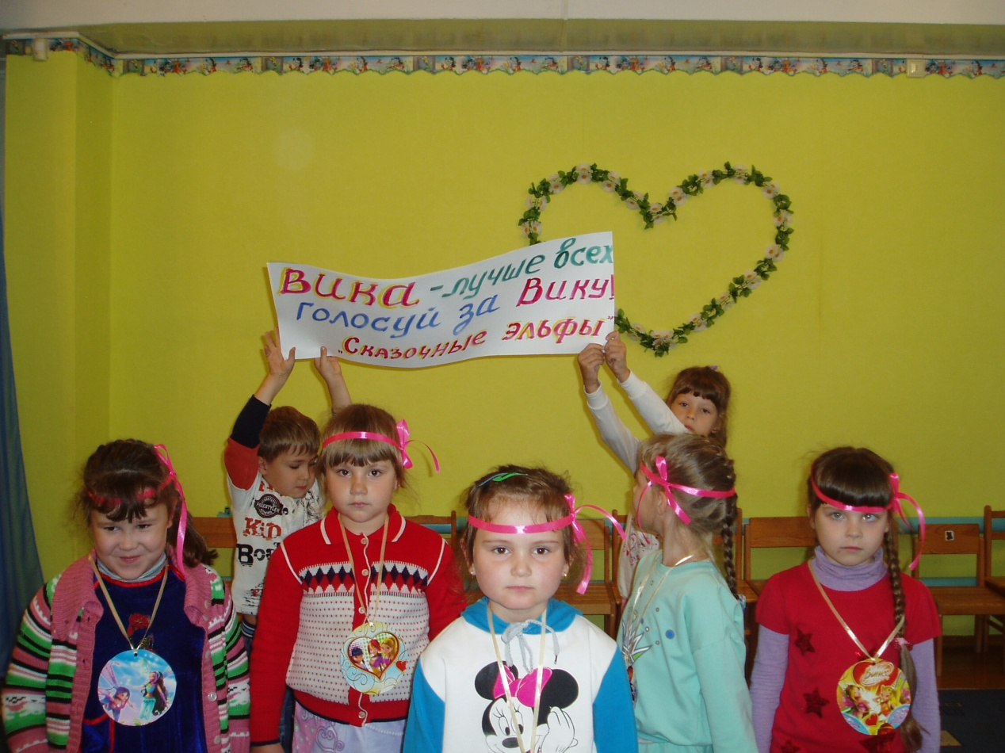

Вика:

*Если только я буду ваш президент,*

*Про перловую кашу забудете в момент,*

*И ячневую кашу тоже отменю,*

*Зато конфеты будут по 5 раз на дню!*

*Ещё один закон буду я вводить:*

*С детскими татушками могут все приходить*.

*И никто не будет ругать за них нас.*

*Голосуйте за меня, ведь я - суперкласс!*

Ведущий: Партия тоже хочет Вику поддержать и веское слово своё здесь сказать!

1-й ребёнок:

*Хочет наша Вика узаконить впредь*

*Мультики о феях каждый день смотреть,*

*Чтоб об эльфах, феях все могли узнать,*

*А после в нашу партию пришли бы вступать!*

2-й ребёнок:

*Также наша Вика выступает за то,*

*Чтоб без дружбы и общения не остался никто,*

*Чтоб не только в группе мы могли дружить,*

*Но и в гости группами друг к другу ходить!*

3-й ребёнок:

*А ещё такого добиться Вика хочет,*

*Чтобы у ребят было больше полномочий,*

*Чтобы правила свои могли установить,*

*К примеру, бегать в группе и громко говорить!*

4-й ребёнок:

*Если вам понравилась программа, ребята,*

*Голосуйте на выборах за нашего кандидата,*

*Или вступайте в нашу партию скорее,*

*Если вам нравятся эльфы и феи!*

Ведущий: Как вам такая предвыборная программа, ребята, понравилась, всем всё понятно. Может быть, у кого-то появились вопросы. Мы охотно ответим на них.

Один из мальчиков был просто возмущён и возразил, что нельзя кашу отменить, так как она очень полезная. Было решено внести изменение в программу и кашу оставить.

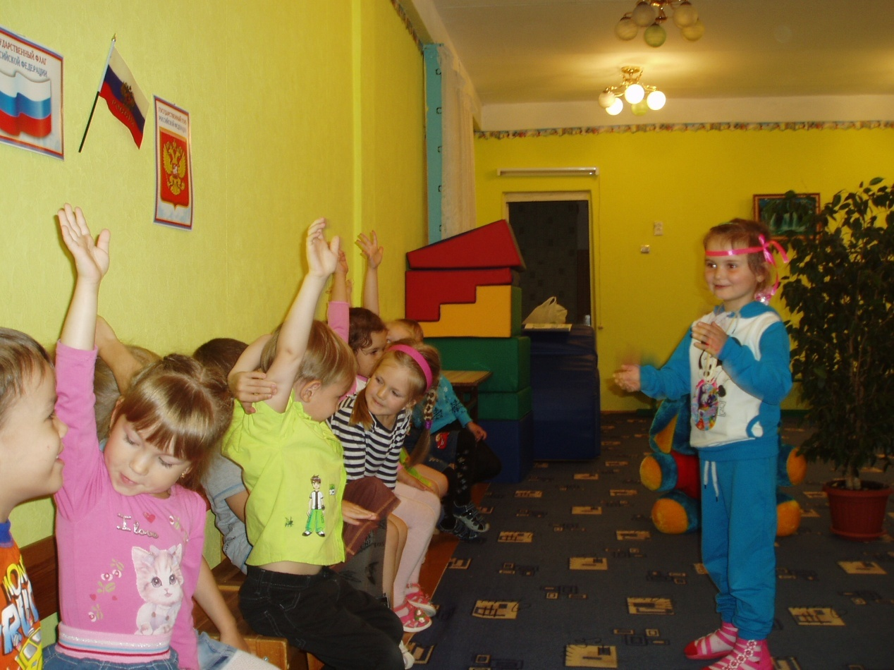

Ведущий: Итак, ребята, мы познакомились с кандидатами в президенты нашего детского сада, с программой каждого из них. И теперь вам предстоит выбрать того, кого считаете лучшим. Выборы президента пройдут завтра, у вас ещё есть время подумать до завтрашнего дня. До встречи на избирательном участке!

2 часть (итоговая)

**«Наш выбор»**

*1. Голосование*

Те, кто выбрал Егора, брали и опускали в "урну" зелёные листочки, те, кто захотел избрать Вику, брали и опускали бюллетени розового цвета.

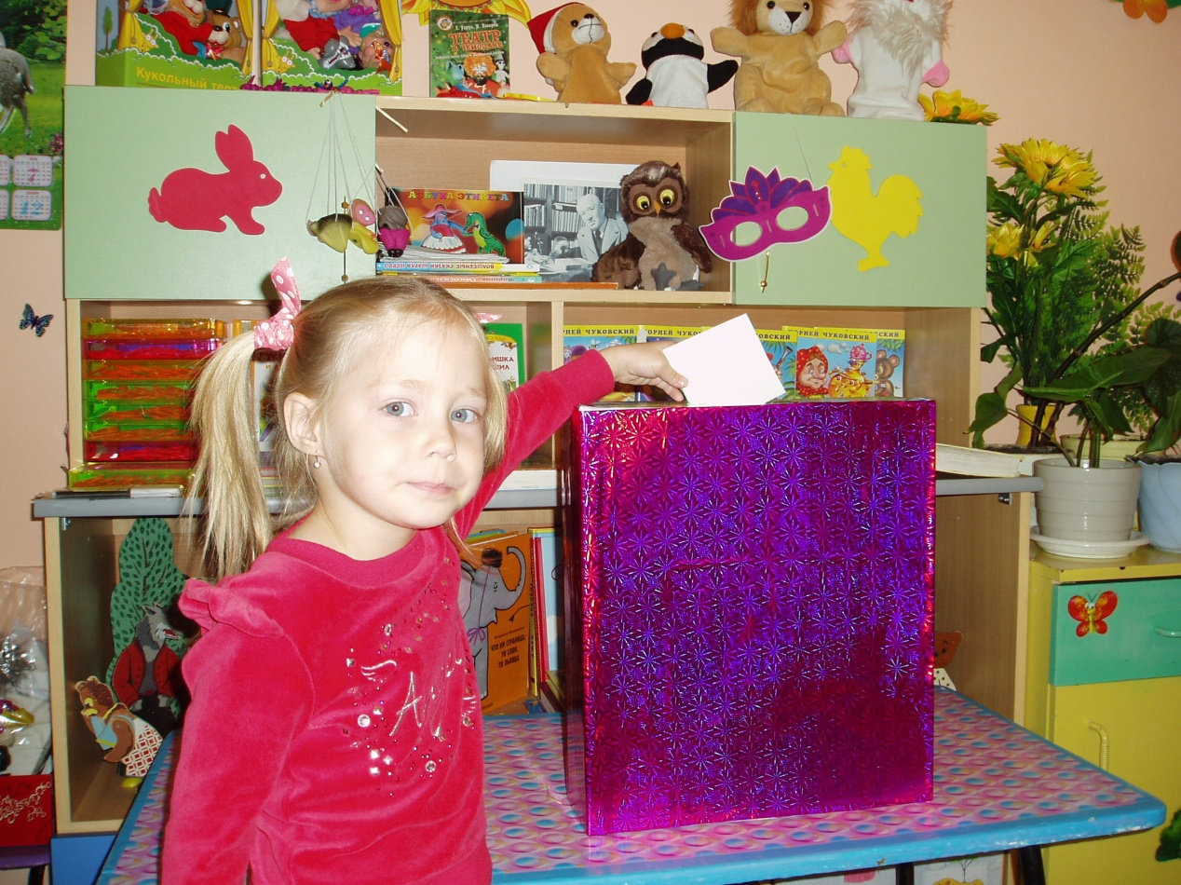

*2. Подсчёт голосов счётной комиссией*.

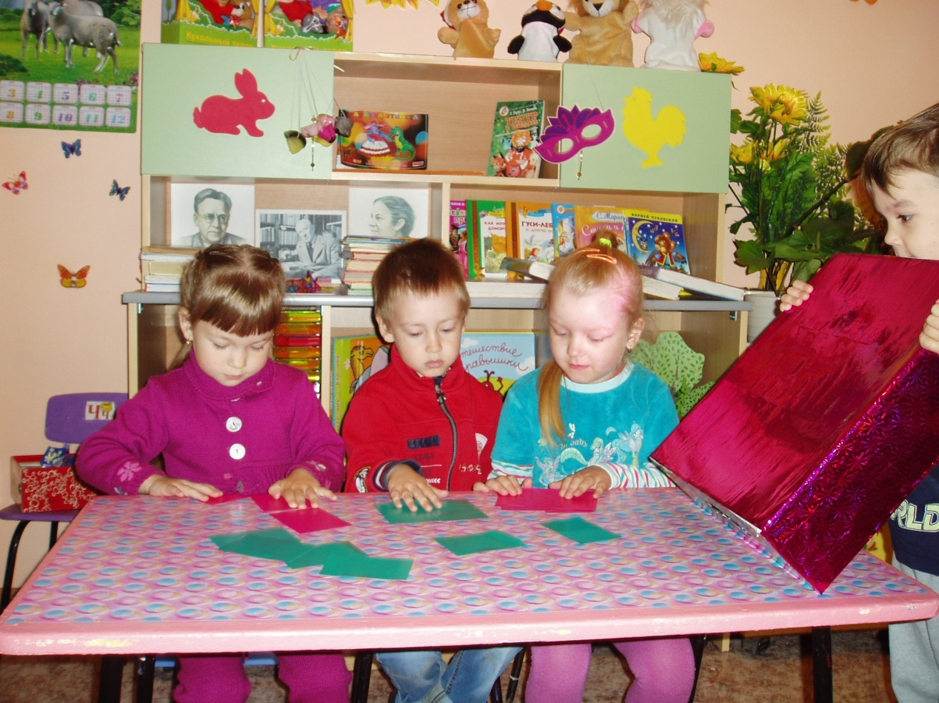

*3.Результат* был подсчитан сразу, и большинством голосов президентом детского сада была избрана Вика Доможирова.

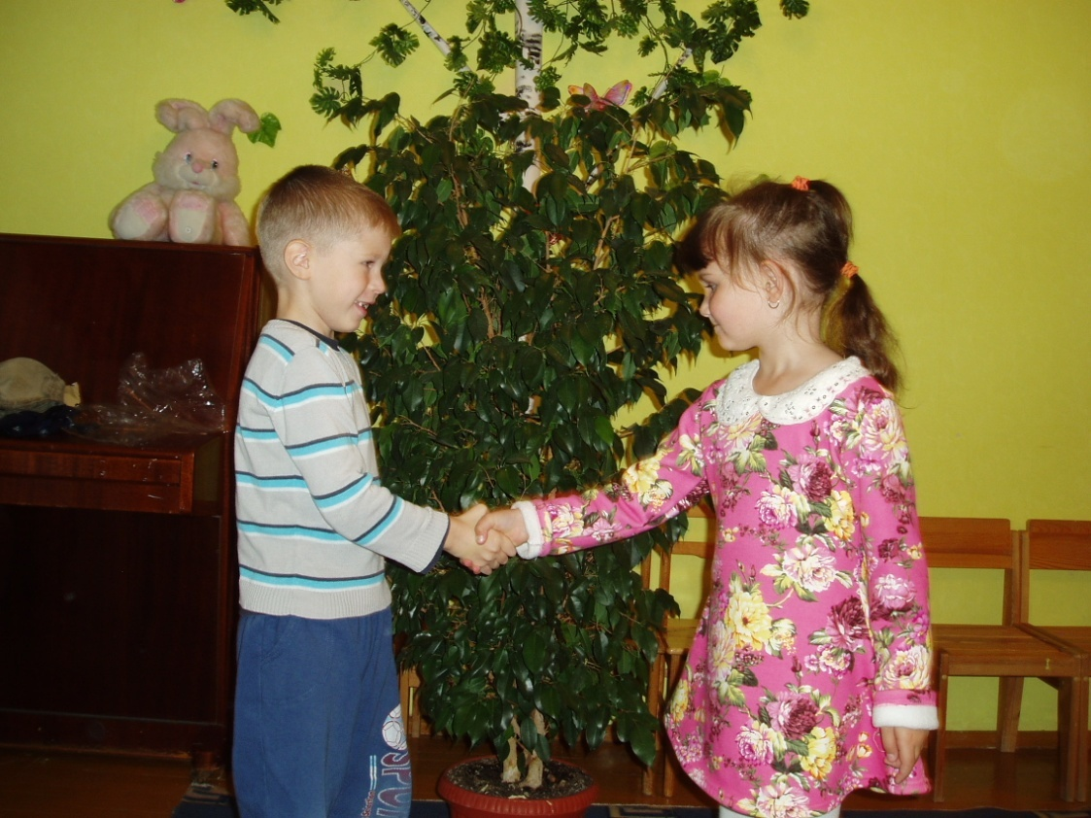

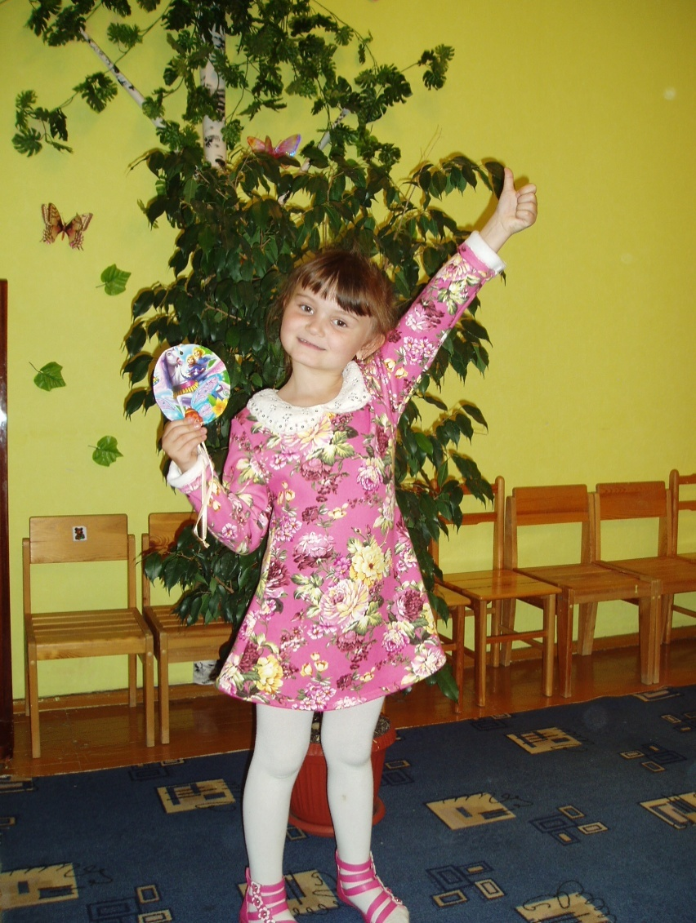

4. Участники проекта «Мой выбор – моё будущее».

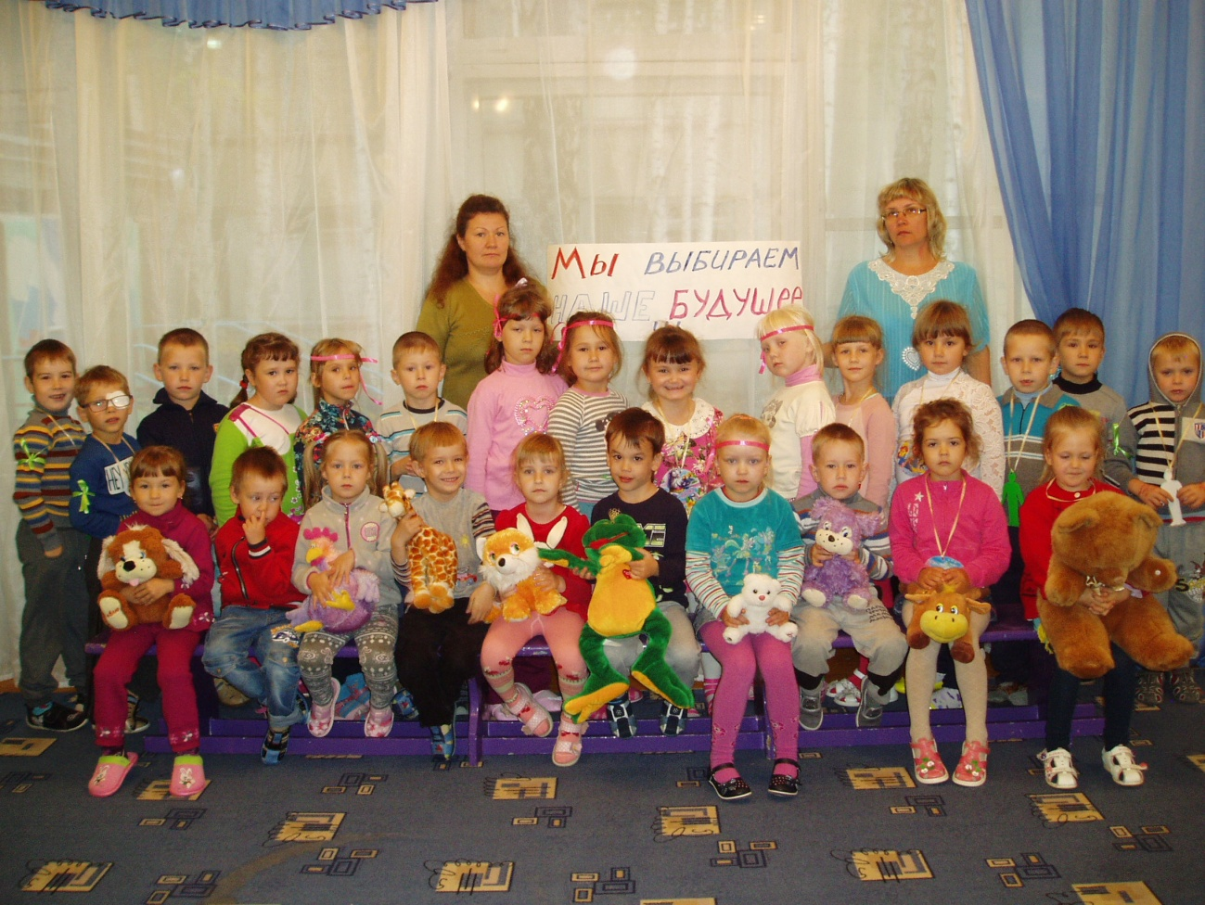

Заключение.

Подготовка и реализация проекта явилась интересным опытом и для педагогов, детей и родителей. Дети проявили творческие способности, исполняя роли избирателей, как взрослые граждане нашей страны.

По итогам участия в проекте дети имеют представления об основах права и правовой культуры. Получили основы знаний  о Конституции, как главном законе России, познакомились с процедурой проведения предвыборной кампании и непосредственно выборами. У детей пробудился интерес к явлениям общественной жизни, они больше узнали о роли взрослых в делах своей страны. Дети стали проявляют интерес к стране, в которой живут.

Список литературы

1. Зеленова Н.Г., Осипова Л. Е. Мы живём в России. – М.: «Издательство Скрипторий 2003», 2012. – 104 с.

2. Методические рекомендации к « Программе воспитания и обучения в детском саду». Под ред. В.В.Гербовой, Т.С.Комаровой. – 3-е изд., испр., и доп. – М.: «Мозаика-Синтез», 2006. – 400 с.

3. Справочник старшего воспитателя дошкольного учреждения № 6. Июнь / 2012. Паранина Т.В. Урок России. Стр.69.

4. Шорыгина Т. А.,  «Наша Родина Россия».М.: ТЦ Сфера, 2013.

Интернет - ресурсы

1. http://[www.detskiysad.ru](http://www.detskiysad.ru)

2. [http://www.moi-detsad.ru](http://www.moi-detsad.ru/)